# A LO POSIBLE NADIE ESTÁ OBLIGADO – EL CASO DE COMPRANET.

## Compranet, el sistema de compras del gobierno federal, lleva más de dos semanas sin funcionar; a falta de información, explicaciones y responsables, la especulación se ha desatado.

*Por Juvenal Campos, en Apuntes de Datos.*

Compranet es el sistema electrónico de información pública gubernamental en materia de contrataciones públicas. En este sistema se gestionan de manera electrónica las adquisiciones, los arrendamientos, los servicios y las obras públicas adquiridas con el dinero de los impuestos y fue creada hace más de 26 años con el objetivo de disminuir el riesgo y las prácticas de corrupción entre los que compran y los que venden con dinero del gobierno.

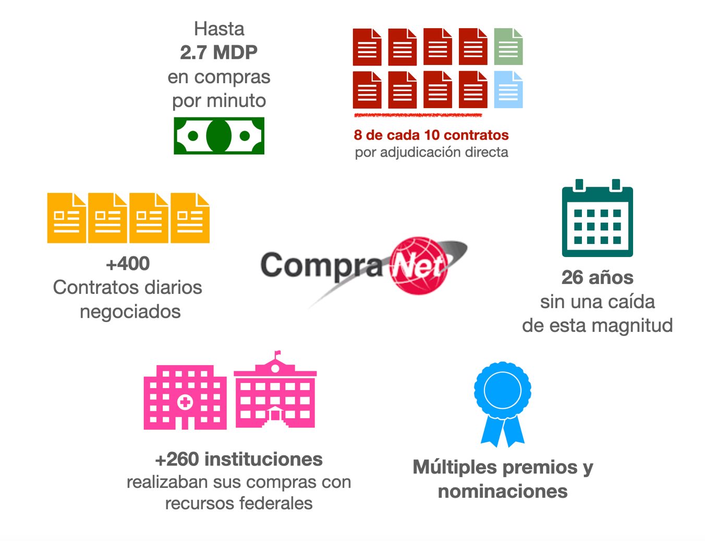

**# ¿Cómo se fueron desenvolviendo las cosas?**

El pasado 15 de julio a las 16:00 se detectó la caída del sistema, dejando este de funcionar. [El 18 de julio](https://twitter.com/leonugo/status/1551552657160036361) tras múltiples reportes de fallos, Hacienda comunica la suspensión indefinida del sistema, invocando en principio jurídico de que *“a lo imposible no se está obligado”,* aludiendo a las fallas del sistema.

Dos días después, [el 20 de julio](https://dof.gob.mx/nota_detalle.php?codigo=5658725&fecha=20/07/2022), se publicaron en el Diario Oficial de la Federación los *criterios normativos* para continuar con los procesos que ya estaban en curso y llevar a cabo los nuevos procesos de *manera presencial*.

El [26 de julio](https://www.youtube.com/watch?v=frwnT5oleQA), tras ser cuestionado en la conferencia mañanera, el presidente urgió a que se levantara el sitio de Compranet y horas más tarde la SHCP finalmente reportó las causas de la falla técnica, el proceso de solución y una fecha estimada a mediados de agosto para reestablecer el sistema.

**# ¿Por qué es delicado?**

Las adjudicaciones directas han sido el principal mecanismo de asignación de la mayoría de las compras gubernamentales, tanto en cantidad como en presupuesto; un estudio de Mexicanos Contra la Corrupción y la Impunidad (MCCI) refleja que, para el año pasado, el 90% de asignaciones se realizaban principalmente por mecanismos de adjudicaciones directas y de invitaciones restringidas. Este porcentaje de adjudicaciones ha sido muy similar al que han presentado otras administraciones federales, como puede verse en esta gráfica que se muestra a continuación:

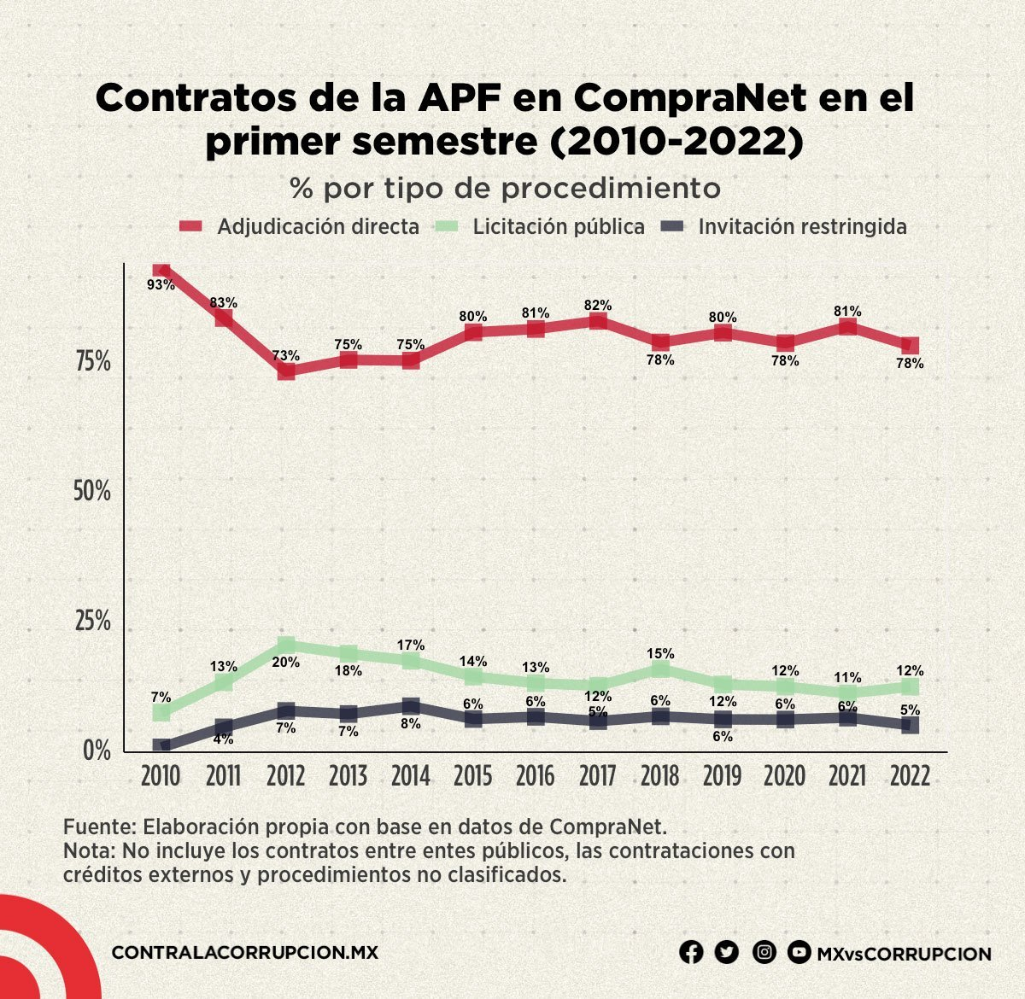

La caída del sistema prendió las alarmas por parte de la ciudadanía, la sociedad civil, los periodistas de investigación y de los proveedores del gobierno.

Aparte de funcionar como un sistema para llevar a cabo las transacciones gubernamentales, COMPRANET también servía como un mecanismo de registro de información acerca de las contrataciones públicas. Gracias a estos registros de información los periodistas han descubierto casos de corrupción en compras a precios inflados, empresas con direcciones apócrifas o de reciente creación, empresas pertenecientes a familiares de funcionarios de alto nivel o incluso personas de escasos recursos registradas como proveedores millonarios.

Al hacer los procesos de contratación de manera presencial y no posponerse hasta el restablecimiento de la plataforma se corre el riesgo de que empresas queden fuera de dichos procesos al no enterarse o al no poderse mover hacia las ciudades donde se lleven a cabo las reuniones informativas. Esto actúa principalmente en perjuicio de los proveedores que se encuentran lejos de la ciudad de México o de otras zonas metropolitanas del país, además de volverse a presentar varios de los riesgos de corrupción y discrecionalidad que se presentaban antes de la existencia de la plataforma.

El hecho de que no se supieran por diez días nada acerca de los responsables y de lo sucedido con la plataforma dio paso a la especulación por parte de las redes sociales. En estas se especuló acerca de que el gobierno buscaba ocultar algunas contrataciones acerca de sus obras prioritarias, que buscaba borrar información de contrataciones pasadas, e incluso que había ocurrido un hackeo.

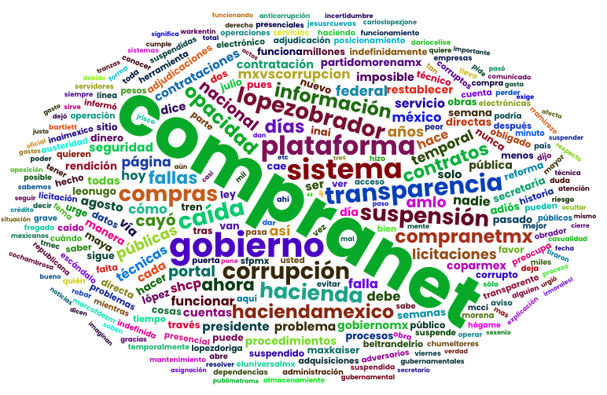

Fig. 1 Nube de palabras de la conversación de compranet del 17 al 26 de julio del 2022.

Organismos como el MCCI, el Centro de Participación Ciudadana del Sistema Nacional Anticorrupción, el INAI o la COPARMEX manifestaron su preocupación por la situación, al representar un retroceso en los esfuerzos por transparentar las compras públicas realizado desde años anteriores.

**# Lo nuevo del 26 de julio**

El 26 de Julio, tras la mañanera, el presidente solicitó *resolver el problema técnico de Compranet a la brevedad*, haciendo énfasis en que el gobierno no oculta *“absolutamente nada”* y que *“sus adversarios están imaginando con su mente cochambrosa cosas que no son*” y que *“¿Qué caso tendría tirar una página si luego se tiene que volver a establecer?”.*

A las 10 de la mañana del mismo día, la cuenta oficial de la SHCP (*@Hacienda_Mexico*) y tras más de 10 dias sin saberse los responsables o las causas del problema, se informó que este había sido provocado por un *“problema de espacio de almacenamiento de datos en la infraestructura [física]”*, comentando también que la empresa responsable, *Bravo Solution*, tendría el sistema listo nuevamente en el transcurso de dos semanas. De acá se desprende, al menos, que los equipos eran viejos y que no se tenía un plan de actualización de la infraestructura física en la cual se encontraba alojado el sistema. Igualmente, es relevante decir que la empresa encargada no cuenta con sitio web y sus cuentas de redes sociales no presentan actividad reciente, lo cual no es normal para una empresa que es proveedora de servicios de tecnología.

**# En conclusión**

En esta columna siempre se promoverá el uso de datos abiertos brindados por parte del gobierno a la ciudadanía. Es por esto que este tipo de fallas no es admisible en estos tiempos y con nuestro nivel tecnológico. No es admisible que en la época del almacenamiento en la nube y los servidores remotos una falla de espacio deje fuera por un mes una de las plataformas más importantes para el funcionamiento gubernamental. No es admisible que no haya un respaldo funcionando en lo que se actualiza el sistema a una infraestructura más moderna. No es admisible que no hubiese planes de modernización hasta que el sistema se cayera. Y mucho menos es admisible que las explicaciones vinieran diez días después de la caída, y solo hasta que los periodistas hicieron la suficiente presión para que el problema fuera explicado. En materia de transparencia y de datos, lo mejor es siempre tener más información, no menos, por lo que este tipo de sucesos siempre significarán un retroceso de acceso a la información.